Atención a las recomendaciones de Secretaría Académica
Lista de control de las recomendaciones (Nota STRIA.ACAD. N.º 1793/2026)
N.º | Recomendación | Contenido que se adjunta | Puntos de destino | Decisión
1 | Documentación metodológica del estudio de mercado laboral y proyecciones de demanda | Metodología del estudio, fichas técnicas, triangulación, proyecciones y cuatro gráficos | 3.3.4, 3.3.5, 3.3.6, 3.1.3, 3.2.1, 3.3.2, 9.1.2, 11.1.1, 12.1.5 y 12.2 | ☐ Adjuntar  ☐ Corregir  ☐ No incorporar
2 | Recursos académicos, tecnológicos y convenios para las prácticas preprofesionales | Disponibilidad de recursos y convenios, reglamento de prácticas y formularios de evidencia | 4.8.4, 4.8.2, 4.8.3, 10.4, 11.2.3, 11.3.4, 12.1.2, 13.1.2 y 16.2 | ☐ Adjuntar  ☐ Corregir  ☐ No incorporar
3 | Sistemas de evaluación de las 43 asignaturas | Sistema de evaluación común y verificación por asignatura | 4.7.4 y planes CPA-504 y CPA-508 | ☐ Adjuntar  ☐ Corregir  ☐ No incorporar
4 | Clasificación de las asignaturas y unidades horarias | Clasificación de las 43 asignaturas y correcciones de concordancia | 4.4.1, 4.5, 8.5, 13.1.3 y 4.3.5 | ☐ Adjuntar  ☐ Corregir  ☐ No incorporar
5 | Dimensiones transversales del perfil profesional | Matriz de ejes transversales e indicadores | 4.4.1 y 12.1 | ☐ Adjuntar  ☐ Corregir  ☐ No incorporar

Recomendación 1. Estudio de mercado laboral y proyecciones de demanda
Punto 3.3.4, después del Cuadro 22
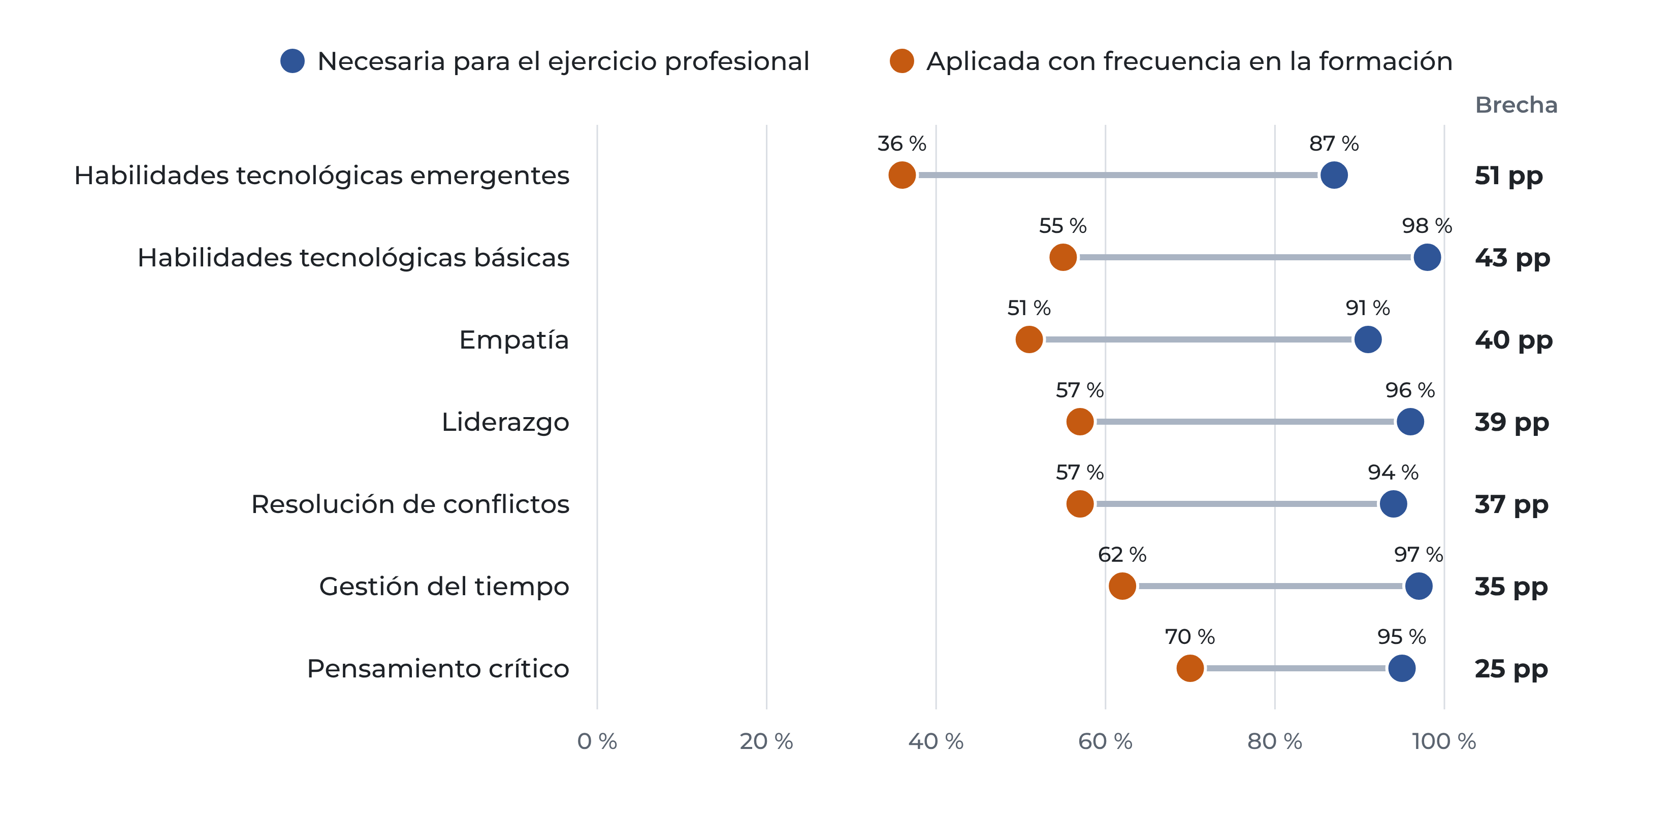
Gráfico 1. Competencias necesarias para el ejercicio profesional frente a su aplicación en la formación. Fuente: elaboración propia con base en el Cuadro 22.
3.3.5 Metodología del estudio de mercado laboral
En cumplimiento de los Artículos 5, 11 y 12 de la Resolución HCU N.º 032/2025, el estudio de mercado laboral del Rediseño Curricular adopta un diseño mixto y multifuente: combina fuentes primarias, levantadas con titulados, estudiantes y docentes de la Carrera, con fuentes secundarias sobre empresas, economía y tendencias de la profesión. Ninguna fuente se usa de forma aislada: cada hallazgo que fundamenta una decisión curricular se contrasta con al menos otra fuente, según el Cuadro 29.
Cuadro 24. Fuentes del estudio de mercado laboral
Fuente | Tipo | Periodo | Uso en el Rediseño
Ipsos CIESMORI, estudio cuantitativo a titulados de la Facultad | Primaria, encuesta a titulados | Octubre y noviembre de 2025 | 3.1.3, 3.3.3 y 3.3.4
Encuesta de mercado laboral en Bolivia: Demanda 2022, del BID | Secundaria, encuesta a empresas | Segundo semestre de 2022 a abril de 2023 | 3.3.2 y 3.3.4
Diagnóstico FODA del IICCFA | Primaria, consulta a estudiantes y docentes | Informe de diciembre de 2025 | 3.3.1, 3.3.4, 4.1.2 y 4.3.1
Registros académicos: Sistema de Registro Universitario, Sistema de Seguimiento Académico, DSIE y Centro de Cómputo | Registros administrativos | 2013 a 2026 | 2.7.2, 3.3.6, 8.6 y 11.1.1
FMI, Banco Mundial, INE y BCB | Estadísticas económicas oficiales | 2025 y 2026 | 3.3.1
Base empresarial del SEPREC | Registro oficial de empresas | Marzo de 2022 a noviembre de 2025 | 3.3.6
Foro Económico Mundial, AICPA y CIMA, Wolters Kluwer | Estudios internacionales de tendencias | 2025 | 3.4.1 y 3.3.6
Fuente: elaboración propia con base en los puntos 3.1 a 3.4.
Ficha técnica del estudio de Ipsos CIESMORI
Cuadro 25. Ficha técnica del estudio de Ipsos CIESMORI (2025)
Elemento | Descripción
Título | «Futuro laboral: análisis de la demanda del mercado laboral y reformulación curricular». Estudio cuantitativo, Facultad de Ciencias Económicas y Financieras.
Ejecutor y fecha del informe | Ipsos CIESMORI, diciembre de 2025.
Objetivo general | Determinar y describir el mercado laboral actual, con datos sobre las competencias específicas y generales requeridas y las tendencias del empleo, e identificar la percepción de los egresados sobre el mercado laboral, las necesidades de formación y los ajustes para la innovación curricular.
Tipo de estudio | Cuantitativo.
Técnicas | ▪ Encuestas cara a cara en puntos de intercepción ubicados en distintas zonas de cada ciudad.  ▪ Encuestas telefónicas sobre la base de datos proporcionada por el cliente.  ▪ Encuestas en línea autoaplicadas.
Universo | Profesionales graduados de la UMSA en los últimos 4 a 10 años, con al menos 2 a 5 años de experiencia laboral o actividad económica, en su área de estudio u otra, dispuestos a compartir sus experiencias sobre posibles mejoras en las mallas curriculares.
Ámbito geográfico | Área urbana de La Paz y El Alto, Cochabamba y Santa Cruz.
Trabajo de campo | Del 28 de octubre al 20 de noviembre de 2025.
Muestra | 376 encuestas en la Facultad: Contaduría Pública 160, Administración de Empresas 128 y Economía 88.
Composición de la muestra de Contaduría Pública | 67 % mujeres y 33 % varones; 84 % de 20 a 30 años; residencia en La Paz 75 %, El Alto 23 %, Santa Cruz 1 % y otras ciudades 1 %; 96 % solteros al concluir el plan de estudios y 89 % en la actualidad, con 6 % casados.
Tipos de pregunta | Respuesta única y respuesta múltiple. Cada lámina indica la base de casos sobre la que se calculan los porcentajes.
Escalas | Escala de 1 a 10 agrupada en cinco niveles: 1 y 2, para nada necesaria; 3 y 4, poco necesaria; 5 y 6, ni necesaria ni innecesaria; 7 y 8, muy necesaria; 9 y 10, totalmente necesaria.
Margen de error | No declarado en el informe. El Cuadro 28 presenta un valor referencial.
Uso en el Rediseño | Cuadros 10, 20 y 22 de los puntos 3.1.3, 3.3.3 y 3.3.4.
Fuente: Ipsos CIESMORI (2025), láminas 4 a 9, 15 y 16.
Ficha técnica de la Encuesta de demanda laboral del BID
Cuadro 26. Ficha técnica de la Encuesta de mercado laboral en Bolivia: Demanda 2022
Elemento | Descripción
Publicación | Urquidi, M., Serrate, L., Sardán, S., Albarracín, S. y Chumacero, M. (2023). Encuesta de mercado laboral en Bolivia: Demanda 2022. Nota técnica IDB-TN-2795. Banco Interamericano de Desarrollo.
Ejecución del trabajo de campo | Centro de Generación de Información y Estadística (CEGIE) de la Universidad Privada Boliviana.
Periodo de levantamiento | Segundo semestre de 2022 y primeros cuatro meses de 2023.
Cobertura | Áreas metropolitanas de La Paz, Cochabamba y Santa Cruz.
Unidades de observación | Empresas pequeñas, medianas y grandes.
Objetivo | Caracterizar a las empresas, describir su fuerza laboral, incluidas las dinámicas de contratación y despido, y conocer los requisitos de habilidades y formación.
Tamaño de la muestra | 1.931 empresas, según el Diagnóstico de la Carrera 2026.
Datos | Base de datos agregada publicada por el BID con licencia CC BY 4.0.
Uso en el Rediseño | Cuadro 19 del punto 3.3.2 y Cuadro 23 del punto 3.3.4.
Fuente: Banco Interamericano de Desarrollo, ficha del conjunto de datos y nota técnica IDB-TN-2795; Diagnóstico de la Carrera 2026.
Ficha técnica del diagnóstico FODA del Instituto de Investigaciones
Cuadro 27. Ficha técnica del diagnóstico FODA del IICCFA (2025)
Elemento | Descripción
Responsable | Instituto de Investigaciones de Ciencias Contables, Financieras y Auditoría de la Carrera.
Fecha del informe | Diciembre de 2025.
Técnica | Consulta de percepción organizada según la matriz de fortalezas, oportunidades, debilidades y amenazas, con resultados expresados en porcentaje de participantes.
Participantes | 278 estudiantes y 59 docentes.
Población de referencia | 3.143 estudiantes inscritos en la gestión 2025 en la sede de La Paz (Cuadro 1 del punto 11.1.1) y 183 docentes (Cuadro 4 del punto 2.7.1).
Uso en el Rediseño | Puntos 3.3.1, 3.3.4, 4.1.2 y 4.3.1.
Fuente: Diagnóstico de la Carrera 2026, con base en el informe del IICCFA de diciembre de 2025.
Tratamiento de los datos
- Agrupación de escalas. En el estudio de Ipsos CIESMORI, una competencia se considera «necesaria» cuando recibe las calificaciones de 7 a 10, es decir, muy y totalmente necesaria, y «aplicada con frecuencia» cuando se aplicó todo el tiempo o buena parte del tiempo durante la formación.
- Cálculo de brechas. La brecha de una competencia es la diferencia, en puntos porcentuales, entre el porcentaje que la considera necesaria y el porcentaje que la aplicó con frecuencia en su formación (Cuadro 22).
- Bases de cálculo. Los porcentajes se calculan sobre la base de casos de cada pregunta, que el informe indica en cada lámina; en las preguntas de respuesta múltiple la suma supera el 100 %.
- Contraste de fuentes. Cada hallazgo se contrasta con al menos otra fuente independiente antes de traducirse en una decisión curricular (Cuadro 29).
Precisión de las muestras
Los informes de Ipsos CIESMORI y del IICCFA no declaran un margen de error. Como referencia de precisión, el Cuadro 28 calcula el error que tendría una muestra aleatoria simple del mismo tamaño, con un nivel de confianza del 95 % y la máxima variabilidad (p = 0,5), mediante la fórmula e = 1,96 · √(p(1 − p)/n) · √((N − n)/(N − 1)). Cuando el informe no cuantifica la población (N), se omite el segundo factor.
Cuadro 28. Error muestral referencial de las consultas
Consulta | Muestra (n) | Población de referencia (N) | Error referencial al 95 %
Ipsos CIESMORI, Contaduría Pública | 160 | No cuantificada en el informe | ± 7,7 puntos
Ipsos CIESMORI, Facultad | 376 | No cuantificada en el informe | ± 5,1 puntos
FODA del IICCFA, estudiantes | 278 | 3.143 inscritos en 2025 | ± 5,6 puntos
FODA del IICCFA, docentes | 59 | 183 docentes | ± 10,5 puntos
Fuente: elaboración propia con base en los Cuadros 25 y 27.
Las técnicas de Ipsos CIESMORI, que combinan intercepción, base de datos y encuesta en línea, no corresponden a un muestreo aleatorio. Por ello estos valores indican el orden de precisión de los resultados y no un margen de error en sentido estricto.
Triangulación de hallazgos
Cuadro 29. Matriz de triangulación de los hallazgos del mercado laboral
Hallazgo | Evidencia por fuente | Decisión curricular
Brecha en competencias tecnológicas | ▪ Ipsos: las habilidades tecnológicas emergentes son necesarias para el 87 % y se aplicaron con frecuencia en la formación para el 36 %; el 75 % considera que deben enseñarse software contable y tributario, ERP y herramientas de análisis de datos.  ▪ BID: el 97 % de las empresas opera con internet y el déficit en herramientas digitales es una barrera de contratación del 13 %, según el Diagnóstico 2026.  ▪ FODA: el 89 % de los estudiantes y el 83 % de los docentes ve como amenaza la demanda de habilidades tecnológicas e idiomas.  ▪ WEF (2025): inteligencia artificial y big data es la competencia de mayor crecimiento. | Eje tecnológico transversal con laboratorio (3.3.4 y 4.4.1)
Falta de experiencia práctica | ▪ BID: es la segunda barrera de contratación, con el 25 %, y solo el 30 % de las empresas de ciudades grandes tiene programas de pasantías.  ▪ FODA: el 88 % de los estudiantes respalda pasantías obligatorias desde tercer año.  ▪ Ipsos: en la Facultad, una proporción mayoritaria de egresados reporta oportunidades insuficientes de aplicación práctica del conocimiento. | Prácticas preprofesionales y proyectos con organizaciones reales (4.8)
Déficit en habilidades de conducción | ▪ BID: la falta de habilidades blandas es la principal barrera de contratación, con el 26 %.  ▪ Ipsos: brechas de 39 puntos en liderazgo, 40 en empatía y 37 en resolución de conflictos. | Transversalidad de comunicación, liderazgo y ética (3.1.3 y 4.4.1)
Saturación del perfil tradicional y techo jerárquico | ▪ Ipsos: el 63 % de quienes trabajan ejerce la carrera, frente al 57 % en Administración de Empresas y el 49 % en Economía, y el 14 % está desempleado; el 46 % percibe el mercado saturado y el 50 % lo prevé saturado en cinco años; el 77 % de los dependientes trabaja en nivel técnico operativo y el 87 % gana hasta Bs 5.000.  ▪ INE: informalidad laboral del 84,2 %.  ▪ WEF (2025): los puestos de contabilidad, teneduría, nómina y auditoría están entre los de mayor declive proyectado. | Liderazgo, gestión, consultoría y servicios de mayor valor; preparación para el ejercicio independiente (3.3.4)
Presión económica sobre la permanencia y la titulación | ▪ FODA: el 85 % de los estudiantes reconoce que la coyuntura presiona para abandonar o retrasar la carrera.  ▪ Registros: 1.589 estudiantes trabajan de forma remunerada y 396 tienen de siete a nueve años de permanencia.  ▪ Ipsos: el 21 % de los egresados aún no tiene título. | Modalidades de graduación integradas al último año (5.4) y organización compatible con el estudiante que trabaja
Fuente: elaboración propia con base en los Cuadros 18 a 24, Ipsos CIESMORI (2025) y el Diagnóstico de la Carrera 2026.
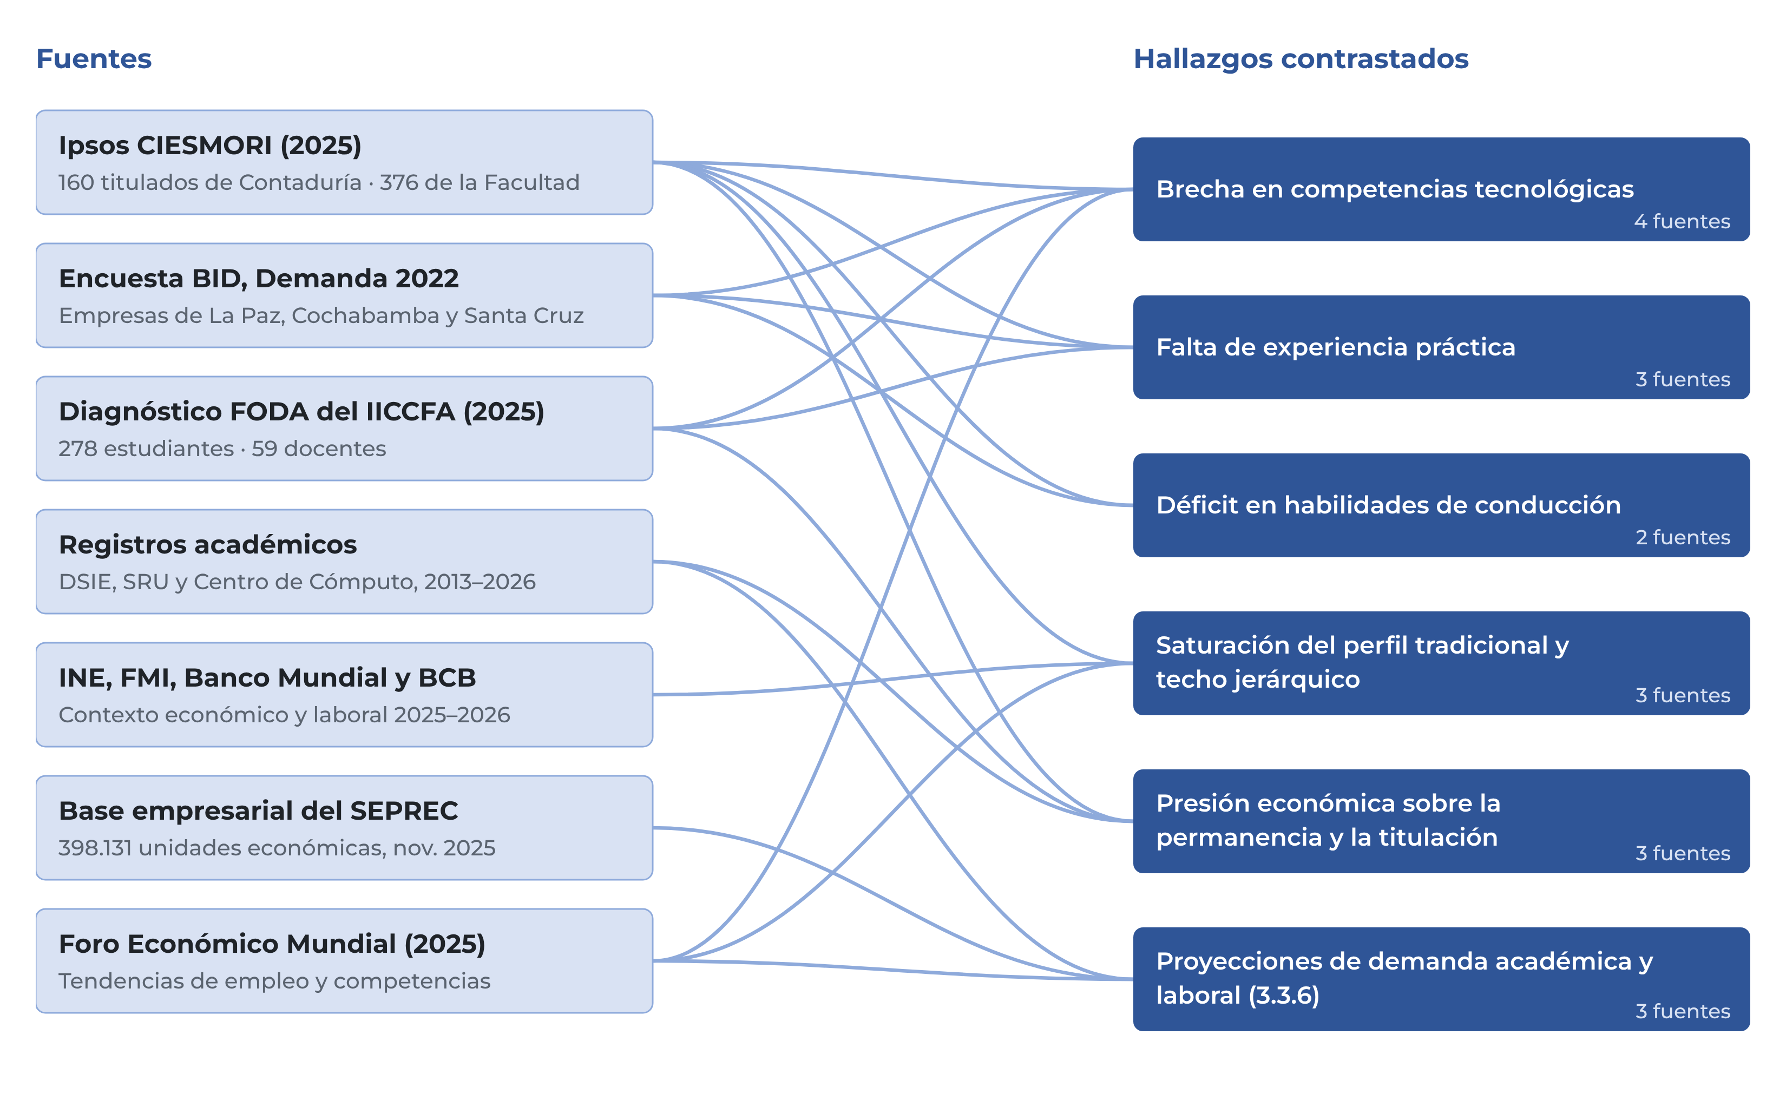
Gráfico 2. Triangulación de las fuentes del estudio de mercado laboral. Fuente: elaboración propia con base en los Cuadros 24 y 29.
Limitaciones del estudio
- El estudio de Ipsos CIESMORI no usa un muestreo aleatorio y se limita a titulados de 4 a 10 años de egreso residentes en el área urbana; en Contaduría Pública, el 98 % de la muestra reside en La Paz y El Alto, por lo que no recoge la situación de los titulados recientes ni la de otras regiones.
- La Encuesta del BID cubre empresas de todas las ramas y no desagrega la demanda de contadores públicos; se usa para caracterizar las exigencias generales de los empleadores.
- El diagnóstico FODA recoge percepciones de la comunidad académica y no mide el desempeño laboral.
- El informe cuantitativo de Ipsos CIESMORI menciona una fase cualitativa con empleadores, expertos en talento humano y expertos en educación, cuyo informe no forma parte de la base documental de la Comisión Académica.
- Para compensar estas limitaciones, los hallazgos se triangulan (Cuadro 29) y el punto 12.2 incorpora la consulta periódica a empleadores y el seguimiento a titulados con ficha técnica y error declarados.
3.3.6 Proyecciones de demanda
Las proyecciones estiman, para el periodo de implementación 2027 a 2031, la demanda académica, que determina los paralelos, la bibliografía y la infraestructura requeridos conforme al Artículo 12 de la Resolución HCU N.º 032/2025, y la tendencia de la demanda laboral a la que responde el perfil profesional.
Demanda académica
Según la DSIE, citada en el Diagnóstico de la Carrera 2026, la matrícula alcanzó su máximo en 2013, con 6.057 estudiantes; frente a los 4.447 de 2023 la reducción es del 26,6 %, y frente a los 4.296 de 2026, del 29,1 %.
Para el periodo de implementación se aplican dos métodos sobre la serie de 2021 a 2026 del Cuadro 1 del punto 11.1.1: la tendencia lineal por mínimos cuadrados y la tasa de crecimiento anual compuesta entre 2021 y 2026, que es de -1,80 % para los matriculados y de -0,23 % para los inscritos. El resultado de ambos métodos define el rango de la proyección.
Cuadro 30. Proyección de estudiantes matriculados e inscritos, 2027–2031
Estudiantes y método | 2026 (dato) | 2027 | 2028 | 2029 | 2030 | 2031
Matriculados, tendencia lineal | 4.296 | 4.149 | 4.065 | 3.982 | 3.899 | 3.815
Matriculados, tasa anual compuesta | 4.296 | 4.219 | 4.143 | 4.068 | 3.995 | 3.923
Inscritos, tendencia lineal | 3.116 | 3.125 | 3.112 | 3.098 | 3.085 | 3.071
Inscritos, tasa anual compuesta | 3.116 | 3.109 | 3.102 | 3.095 | 3.087 | 3.080
Fuente: elaboración propia con base en el Sistema de Registro Universitario y el Sistema de Seguimiento Académico, Diagnóstico 2026. Corresponde a la sede de La Paz.
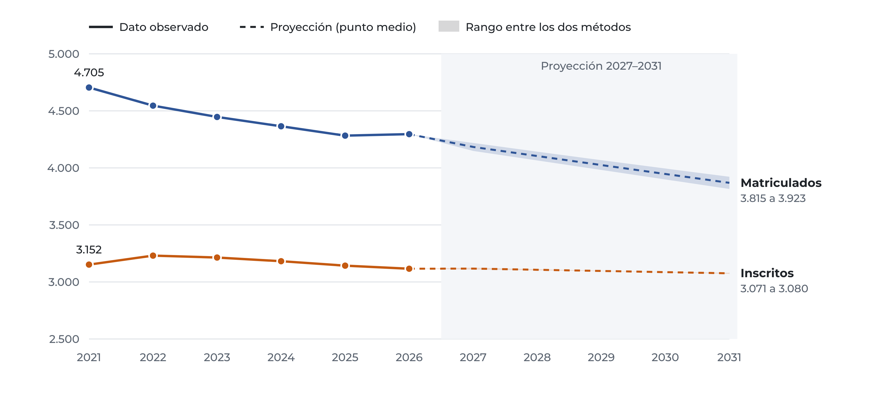
Gráfico 3. Estudiantes matriculados e inscritos, 2021–2031. Fuente: elaboración propia con base en el Cuadro 30.
Los matriculados continúan su descenso, pero los inscritos, que son quienes cursan asignaturas y generan la demanda de paralelos, aulas y bibliografía, se mantienen prácticamente estables, entre 3.071 y 3.125 estudiantes. A estas cifras se suman los estudiantes de las sedes desconcentradas, que en 2025 fueron 104 (punto 2.7.2).
Para estimar los paralelos se proyectan las inscripciones por asignatura. La relación entre inscripciones por asignatura e inscritos fue de 7,04 en 2023, 7,48 en 2024, 7,63 en 2025 y 7,74 en 2026 (Cuadros 1 y 2 del punto 11.1.1). La proyección mantiene la relación de 2026 y aplica los límites del punto 8.6.
Cuadro 31. Proyección de inscripciones por asignatura y paralelos requeridos, 2027–2031
Año | Inscritos proyectados | Inscripciones por asignatura | Paralelos con máximo de 80 | Paralelos con meta de 60
2027 | 3.109 a 3.125 | 24.062 a 24.190 | 301 a 303 | 402 a 404
2028 | 3.102 a 3.112 | 24.006 a 24.084 | 301 a 302 | 401 a 402
2029 | 3.095 a 3.098 | 23.951 a 23.979 | 300 a 300 | 400 a 400
2030 | 3.085 a 3.087 | 23.874 a 23.896 | 299 a 299 | 398 a 399
2031 | 3.071 a 3.080 | 23.769 a 23.842 | 298 a 299 | 397 a 398
Fuente: elaboración propia con base en el Cuadro 30, el Cuadro 2 del punto 11.1.1 y el Cuadro 7 del punto 8.6.
La necesidad se mantiene entre 298 y 303 paralelos con el máximo de 80 estudiantes, lo que confirma los 302 paralelos y los 75 paralelos adicionales a los 227 de 2026 previstos en los puntos 11.1.1 y 11.2.3. La necesidad de recursos del Rediseño Curricular proviene de reducir el número de estudiantes por paralelo y no de un crecimiento de la matrícula. Si la relación de inscripciones por inscrito aumentara en media asignatura, las inscripciones crecerían en unas 1.550 y los paralelos en unos 20, por lo que la relación se revisa cada año conforme al punto 12.1.5.
Para el primer año, los nuevos inscritos fueron 498 en 2023, 448 en 2024 y 471 en 2025, con un promedio de 472 estudiantes, según la DSIE citada en el Diagnóstico de la Carrera 2026. Con el máximo de 80 estudiantes, cada asignatura de primer año requiere seis paralelos.
En cuanto a los titulados, la Carrera tituló entre 274 y 523 estudiantes por año entre 2021 y 2025, con un promedio de 379 (Cuadro 10 del punto 2.7.2). Esta cifra es la referencia de la oferta anual de nuevos profesionales al mercado laboral.
Demanda laboral
No existe en Bolivia una proyección oficial de la demanda de contadores públicos. Por ello, la demanda laboral se estima a partir de la base empresarial registrada, que es el conjunto de unidades económicas que requieren servicios contables, y se describe su tendencia con las fuentes del Cuadro 24.
Cuadro 32. Base empresarial registrada en el SEPREC
Indicador | Dato
Unidades económicas al 31 de marzo de 2022 | 355.335
Unidades económicas al 30 de noviembre de 2025 | 398.131
Crecimiento en el periodo | 12,0 %, equivalente a 3,15 % anual
La Paz | 122.956 unidades, el 30,9 %
Santa Cruz | 119.179 unidades, el 29,9 %
Cochabamba | 66.170 unidades, el 16,6 %
Empresas unipersonales | 308.651 unidades, el 77,5 %
Sociedades de responsabilidad limitada | 84.208 unidades, el 21,1 %
Nuevas inscripciones de enero a noviembre de 2025 | 14.752
Unidades con matrícula de comercio renovada a noviembre de 2025 | 79.632
Fuente: Servicio Plurinacional de Registro de Comercio (SEPREC), Información estadística, noviembre de 2025.
Si la base empresarial mantuviera el ritmo de 3,15 % anual, alcanzaría alrededor de 425.000 unidades económicas en 2027 y de 481.000 en 2031. Es una extrapolación referencial del ritmo observado y no una previsión del SEPREC. La Paz concentra casi un tercio de la base, y su composición, con predominio de empresas unipersonales, confirma la importancia del ejercicio independiente y del servicio a la pequeña empresa señalados en el Cuadro 21.
La composición de esa demanda cambia. El Foro Económico Mundial (2025) sitúa los puestos de contabilidad, teneduría, nómina y auditoría entre los de mayor declive proyectado hacia 2030, mientras la inteligencia artificial y el big data encabezan las competencias de mayor crecimiento (Cuadro 33). En el ámbito local, la mitad de los egresados de Contaduría Pública encuestados por Ipsos CIESMORI prevé un mercado saturado en los próximos cinco años, y el 77 % de quienes trabajan como dependientes lo hace en nivel técnico operativo (Cuadro 20).
La triangulación indica que la saturación percibida corresponde al perfil tradicional, centrado en el registro de transacciones y la teneduría, y no a la profesión en su conjunto: la base de unidades económicas que requieren servicios contables crece de forma moderada, mientras la demanda se desplaza hacia el control, el aseguramiento, la tributación, la información de sostenibilidad y el análisis de datos.
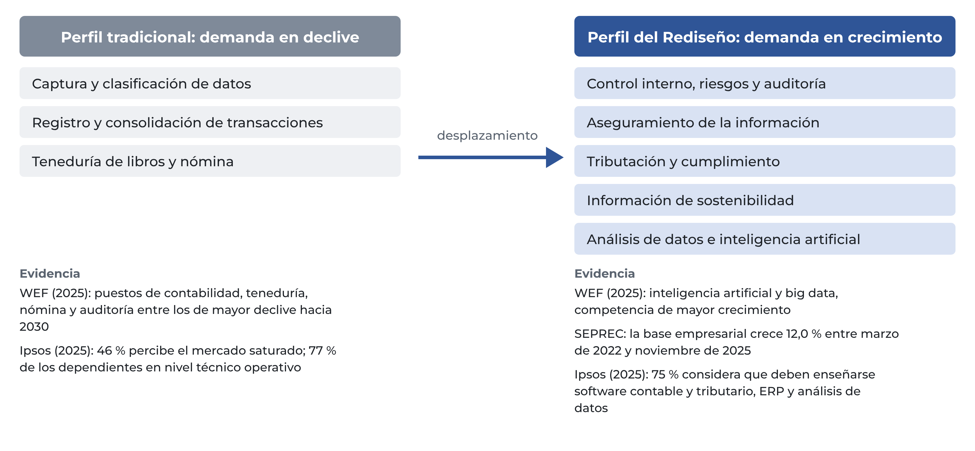
Gráfico 4. Desplazamiento de la demanda del perfil profesional. Fuente: elaboración propia con base en el punto 3.4.1, el Foro Económico Mundial (2025), Ipsos CIESMORI (2025) y el SEPREC (2025).
Escenarios
- Escenario inercial, con el Plan 2013. Se mantienen las brechas de competencias tecnológicas y de conducción del Cuadro 22, la concentración de los titulados en el nivel técnico operativo y en ingresos de hasta Bs 5.000, y la tendencia decreciente de la matrícula, frente a una demanda que reduce los puestos de registro.
- Escenario del Rediseño Curricular. La oferta anual de unos 379 titulados se orienta a las áreas en crecimiento identificadas en los puntos 3.3.3, 3.3.4 y 3.4, con prácticas preprofesionales, laboratorio con software profesional e información y aseguramiento de sostenibilidad. Sus resultados en la inserción, el nivel jerárquico y los ingresos de los titulados se miden con el seguimiento a titulados y la consulta a empleadores del punto 12.2.
Actualización de las proyecciones
Las proyecciones se actualizan al inicio de cada gestión con los datos de la DSIE, del Centro de Cómputo y del SEPREC, conforme al punto 12.1.5, y se contrastan con los resultados del seguimiento a titulados y de la consulta a empleadores del punto 12.2.
Ajustes en otros puntos
Punto | Texto a incorporar
3.1.3, Cuadro 10 | Estudio de mercado laboral de Ipsos CIESMORI (2025) y diagnóstico FODA del IICCFA (2025)
3.2.1, Cuadro 12, fila Pertinencia | Ipsos CIESMORI 2025, encuesta BID 2022, FODA del Instituto de Investigaciones 2025 y normativa nacional e internacional, con sus fichas técnicas en el punto 3.3.5
3.3.2, primer párrafo | La Encuesta de demanda laboral del BID, levantada entre el segundo semestre de 2022 y abril de 2023 en las áreas metropolitanas de La Paz, Cochabamba y Santa Cruz, cuya ficha técnica se presenta en el Cuadro 26, muestra que…
3.4 y 3.5 | Los Cuadros 24 a 33 pasan a ser 33 a 42.
9.1.2, al final del párrafo sobre la demanda | Según la proyección del punto 3.3.6, las inscripciones se mantendrán en torno a 24.000 por año hasta 2031, por lo que esta relación no mejorará sin la ampliación del acervo y de los recursos digitales.
11.1.1, al final del último párrafo | La proyección 2027–2031 del punto 3.3.6 mantiene esta necesidad entre 298 y 303 paralelos con el máximo de 80 estudiantes.
12.1.5, párrafo nuevo | Al inicio de cada gestión, la Dirección de Carrera actualiza las proyecciones del punto 3.3.6 con los datos de la DSIE, del Centro de Cómputo y del SEPREC, y ajusta la programación de paralelos.
12.2, acción nueva | Consultar a los empleadores de las áreas laborales del Cuadro 21 del punto 3.3.3 al menos una vez por gestión sobre el desempeño de los titulados y las competencias requeridas, con una ficha técnica como la del punto 3.3.5.

Nota para la Comisión (no se adjunta):
▪ Este contenido ya está en el documento consolidado, resaltado en amarillo y pendiente de aprobación.
▪ Del archivo «Punto 1» no se incorporaron, por falta de fuente: el modelo del CEUB D = f(Ne, Rp, Oe, Ea), la demanda de 1.100 a 1.300 contadores por año, el 80 % de ingresos de firmas por consultoría y las metas del 45 % y del 5 %. Se corrigieron: 67 % de mujeres en Contaduría (no 59 %), 122.956 empresas en La Paz (no 117.800) y el «93 %», que no es una brecha.
▪ Falta cotejar la cifra de 1.931 empresas con la nota técnica IDB-TN-2795 del BID.

Recomendación 2. Recursos y convenios para las prácticas preprofesionales
4.8.4 Disponibilidad de recursos y convenios para las prácticas
Como el Rediseño Curricular se implementa año por año desde 2027 (punto 16.2), las prácticas formativas en asignaturas comienzan con la primera cohorte, mientras que las prácticas preprofesionales en organizaciones comienzan en 2029, cuando esa cohorte llega al tercer año. Las gestiones 2027 y 2028 se destinan a suscribir los convenios y aprobar el reglamento.
Cuadro 2. Calendario de las prácticas durante la implementación
Gestión | Año que inicia | Niveles de práctica en vigencia | Recursos que deben estar disponibles
2027 | Primero | Prácticas formativas en asignaturas | Laboratorios, software de ofimática y análisis de datos (CPA-102, MAT-101 y MAT-102)
2028 | Segundo | Prácticas formativas en asignaturas | Software contable y aplicativos tributarios (CPA-201 y CPA-203); reglamento aprobado y convenios suscritos
2029 | Tercero | Primeras prácticas preprofesionales en organizaciones | Convenios con cupos, tutores académicos y de la entidad; sistemas ERP (CPA-305)
2030 | Cuarto | Se agregan gabinetes y simulación profesional | Herramientas de auditoría asistida por computadora (CPA-407); espacios de simulación
2031 | Quinto | Todos los niveles | Herramientas de auditoría (CPA-502, CPA-505 y CPA-508); convenios con entidades sin fines de lucro (CPA-507)
Fuente: elaboración con base en los puntos 4.8.2, 10.3 y 16.2 y en la malla del punto 4.4.3.
La primera cohorte se estima con el promedio de nuevos inscritos de 2023 a 2025, 472 estudiantes (DSIE, citada en el Diagnóstico de la Carrera 2026). El cálculo no descuenta el abandono, por lo que representa el máximo de plazas requeridas:
Cuadro 3. Plazas de práctica y tutores académicos requeridos
Gestión | Alternativa A: una práctica entre 3.º y 5.º año | Alternativa B: una práctica por año | Tutores, alternativa A | Tutores, alternativa B
2029 | Hasta 472 | 472 | 24 | 24
2030 | Hasta 472 | 944 | 24 | 48
2031 | Hasta 472 | 1.416 | 24 | 71
Fuente: elaboración propia. Relación de 20 practicantes por tutor académico, que fijará el Reglamento de Prácticas Preprofesionales.
Cuadro 4. Verificación de la disponibilidad de recursos para las prácticas
Recurso | Desde | Situación verificada | Acción | Financiamiento
Laboratorios de computación | 2027 | Parcialmente disponible. 70 puestos en Nava Morales; en el Monoblock Central, 24 de 39 computadoras en mal estado; el 90 % cumplió su ciclo de vida (10.4, 14.3 y 14.5) | Renovación de 70 computadoras | Bs 820.000 en 2027 (Cuadros 14 y 15 del punto 11.3.5)
Análisis de datos: Python, R, SPSS, Power BI y Excel | 2027 | Disponible en Nava Morales (10.3) | Instalar en el Monoblock al renovar los equipos | Software de uso libre y licencias existentes
Software contable y aplicativos tributarios | 2028 | Disponible: módulos académicos y SIAT-Desktop (10.3) | Actualización anual | Bs 41.000 por año (Cuadro 21 del punto 11.3.5)
Sistemas ERP | 2029 | No disponible (10.3) | Alianza universitaria o código abierto, gestionada en 2027 y 2028 | Alianzas con proveedores (11.3.3)
Herramientas de auditoría asistida por computadora | 2030 | No disponible (10.3) | Licencia académica o alternativa abierta | Alianzas con proveedores y firmas (11.3.3)
Plataforma virtual para planes e informes de práctica | 2029 | Parcialmente disponible: Moodle con limitaciones de capacidad (10.12) | Ampliación y aula virtual de prácticas | Corto plazo del Cuadro 6 del punto 11.1.4
Salas de simulación | 2030 | No disponible (14.3) | Habilitación de salas para gabinetes | Mediano plazo del punto 11.1.4
Tutores académicos | 2029 | Parcialmente disponible: menos de dos de cada cien cargas son de tiempo completo (3.1.2) | Horas de tutoría de práctica | Presupuesto ordinario (11.3.3)
Coordinación de prácticas | 2028 | No disponible; la unidad de vinculación figura solo como mitigación (11.3.4) | Designar un coordinador con apoyo administrativo | Presupuesto ordinario (11.2.3)
Convenios con entidades receptoras | 2029 | Parcialmente disponible: hay convenios de trabajo dirigido externo (13.1.4), sin inventario de número, vigencia ni cupos | Inventario en 2027 y convenios con cupos hasta 2028 | Sin costo directo (11.3.3)
Espacios internos sin convenio | 2029 | Parcialmente disponible: dependencias de la UMSA para trabajo dirigido interno (Resolución HCU N.º 330/2022) e Instituto de Investigaciones | Fijar cupos internos por gestión | Presupuesto ordinario
Consultoría social contable | 2030 | No disponible: prevista en el punto 7, no constituida | Constitución de la línea, si se mantiene | Por definir
Reglamento de Prácticas Preprofesionales | 2028 | No disponible | Elaborar y aprobar en 2028 | No requiere
Fuente: elaboración con base en los puntos 3.1.2, 4.8, 7, 10, 11, 13.1.4 y 14.
Estrategia de convenios
- Entidades prioritarias. Servicio de Impuestos Nacionales, Contraloría General del Estado, entidades públicas nacionales y subnacionales, firmas de auditoría, entidades financieras, empresas, cooperativas y entidades sin fines de lucro, conforme al punto 4.8.3 y al Cuadro 21 del punto 3.3.3.
- Instrumentos. Convenios marco con instituciones y colegios profesionales, entre ellos el Colegio de Auditores o Contadores Públicos, y convenios específicos de práctica, suscritos por el Rector o el Decano conforme al punto 13.1.4.
- Contenido mínimo del convenio específico. Cupos por gestión, áreas y actividades de práctica, tutor de la entidad, duración y horarios compatibles con el estudiante que trabaja, confidencialidad, evaluación del practicante y vigencia.
- Meta de cobertura. Hasta 2028, convenios y cupos internos que sumen al menos las plazas requeridas para 2029.
- Convenios existentes. Los convenios del trabajo dirigido externo se inventarían y, cuando corresponda, se amplían por adenda para recibir practicantes.
Seguimiento
La Coordinación de Prácticas informa cada gestión al Honorable Consejo de Carrera: convenios vigentes y cupos ofrecidos; relación entre cupos y estudiantes habilitados; porcentaje de practicantes con tutor académico y tutor de la entidad; prácticas concluidas con informe aprobado; y valoración de los tutores de las entidades.
Ajustes en otros puntos
Punto | Texto a incorporar
4.8.2, Cuadro 1, fila Consultoría social contable | Agregar al final: «una vez constituida la línea de consultoría social contable prevista en el punto 7».
4.8.3, Carga horaria | Las horas de práctica se registran como horas no presenciales de las asignaturas vinculadas, que el Reglamento de Prácticas Preprofesionales identificará entre las de tercer a quinto año, y se acreditan en el historial académico del estudiante.
10.4, párrafo final | Con 70 y 36 puestos, los laboratorios atienden simultáneamente a 106 estudiantes; sin embargo, mientras no se renueven los equipos, 24 de las 39 computadoras del Monoblock Central están en mal estado, según el relevamiento de octubre de 2026 (punto 14.3).
11.2.3, Cuadro 9, fila nueva | Coordinación de prácticas y vinculación | Designación de un coordinador de prácticas con apoyo administrativo para la gestión de convenios, cupos, tutores y registros | Corto
11.3.4, Cuadro 12, fase 2 | Capacitación docente en competencias, nuevas normas y herramientas; habilitación de los laboratorios; aprobación del Reglamento de Prácticas Preprofesionales; suscripción de convenios con los cupos que requiere la primera cohorte de tercer año en 2029
12.1.2, Cuadro 1, fila Proceso | Encuestas a estudiantes y docentes, observación de aula, registros de prácticas y convenios, e indicadores de prácticas del punto 4.8.4
13.1.2, Cuadro 2, fila nueva | Reglamento de Prácticas Preprofesionales | Elaborar | Niveles de práctica, carga horaria mínima, asignaturas vinculadas, requisitos de habilitación, convenios y cupos, tutores académicos y de la entidad, plan, bitácora e informe, evaluación con rúbrica, reconocimiento de la experiencia laboral del estudiante trabajador, derechos y obligaciones del practicante | Punto 4.8
16.2, Cuadro 2, fila 2028 | Primera evaluación de la implementación y ajustes; planes de asignatura de tercer año; aprobación del Reglamento de Prácticas Preprofesionales y convenios con cupos para 2029

Anexo: formularios de evidencia
Formulario 1. Registro de convenios para prácticas preprofesionales
N.º | Entidad | Tipo de convenio | Suscripción y vigencia | Cupos por gestión | Áreas de práctica | Estado
1
2
3
Responsable: Coordinación de Prácticas, con información del Decanato y de la Secretaría General.
Formulario 2. Verificación de equipos y software de los laboratorios
Laboratorio | Puestos | Equipos operativos | En mal estado | Software instalado | Fecha | Responsable
Nava Morales | 70
Monoblock Central | 36
Responsable: Centro de Cómputo de la Carrera.
Nota para la Comisión (no se adjunta):
▪ Decidir la alternativa A o B del Cuadro 3; se recomienda la A para la primera cohorte. El valor de 20 practicantes por tutor es referencial.
▪ Identificar las asignaturas vinculadas a la práctica; CPA-408, CPA-504, CPA-507 y CPA-510 ya prevén trabajo con entidades reales.
▪ El inventario de convenios vigentes no está disponible; debe elaborarse con el Decanato y la Secretaría General (Formulario 1).
▪ Confirmar con el Centro de Cómputo si el Monoblock Central tiene 36 puestos o 39 computadoras.

Recomendación 3. Sistema de evaluación de las 43 asignaturas
Punto 4.7.4, párrafo nuevo después de «Distribución del puntaje»
Sistema de evaluación común: las 43 asignaturas aplican el mismo sistema de evaluación, que comprende la escala de 1 a 100 puntos; la calificación de cada elemento de competencia mediante sus evidencias de producto, cuyas ponderaciones suman 100 %; la rúbrica de tres niveles de logro para cada producto, Insuficiente (1 a 50), Suficiente (51 a 80) y Destacado (81 a 100); la evaluación diagnóstica, formativa y sumativa; y la nota mínima de aprobación de 51 puntos. La cantidad de elementos de competencia y el peso de cada producto se definen en cada plan según la naturaleza de la asignatura, conforme al Cuadro 3.
Cuadro 3. Sistema de evaluación por asignatura
Sigla | Elementos de competencia | Evidencias de producto | Peso por producto | Escala | Rúbrica | Nota mínima
CPA-101 | 6 | 24 | 2 % a 7 % | 1–100 | 3 niveles | 51
CPA-102 | 2 | 8 | 8 % a 21 % | 1–100 | 3 niveles | 51
ADM-101 | 2 | 8 | 8 % a 17 % | 1–100 | 3 niveles | 51
DER-101 | 4 | 16 | 3 % a 12 % | 1–100 | 3 niveles | 51
DER-102 | 5 | 20 | 3 % a 7 % | 1–100 | 3 niveles | 51
ECO-101 | 4 | 16 | 2 % a 12 % | 1–100 | 3 niveles | 51
MAT-101 | 4 | 16 | 3 % a 10 % | 1–100 | 3 niveles | 51
MAT-102 | 5 | 20 | 2 % a 8 % | 1–100 | 3 niveles | 51
CPA-201 | 10 | 40 | 1 % a 4 % | 1–100 | 3 niveles | 51
CPA-202 | 9 | 36 | 1 % a 5 % | 1–100 | 3 niveles | 51
CPA-203 | 4 | 16 | 2 % a 14 % | 1–100 | 3 niveles | 51
CPA-204 | 4 | 16 | 5 % a 12 % | 1–100 | 3 niveles | 51
ADM-201 | 3 | 12 | 5 % a 10 % | 1–100 | 3 niveles | 51
DER-201 | 5 | 20 | 2 % a 7 % | 1–100 | 3 niveles | 51
ECO-201 | 5 | 20 | 3 % a 7 % | 1–100 | 3 niveles | 51
MAT-201 | 7 | 28 | 2 % a 5 % | 1–100 | 3 niveles | 51
CPA-301 | 6 | 24 | 2 % a 8 % | 1–100 | 3 niveles | 51
CPA-302 | 4 | 16 | 5 % a 9 % | 1–100 | 3 niveles | 51
CPA-303 | 4 | 16 | 2 % a 10 % | 1–100 | 3 niveles | 51
CPA-304 | 6 | 24 | 2 % a 10 % | 1–100 | 3 niveles | 51
CPA-305 | 6 | 24 | 2 % a 8 % | 1–100 | 3 niveles | 51
ADM-301 | 6 | 24 | 3 % a 5 % | 1–100 | 3 niveles | 51
ECO-301 | 5 | 20 | 2 % a 11 % | 1–100 | 3 niveles | 51
MAT-301 | 6 | 24 | 2 % a 6 % | 1–100 | 3 niveles | 51
CPA-401 | 8 | 32 | 2 % a 4 % | 1–100 | 3 niveles | 51
CPA-402 | 6 | 28 | 2 % a 14 % | 1–100 | 3 niveles | 51
CPA-403 | 3 | 12 | 6 % a 10 % | 1–100 | 3 niveles | 51
CPA-404 | 7 | 28 | 2 % a 8 % | 1–100 | 3 niveles | 51
CPA-405 | 6 | 24 | 1 % a 11 % | 1–100 | 3 niveles | 51
CPA-406 | 5 | 20 | 2 % a 8 % | 1–100 | 3 niveles | 51
CPA-407 | 6 | 24 | 1 % a 9 % | 1–100 | 3 niveles | 51
CPA-408 | 6 | 24 | 2 % a 10 % | 1–100 | 3 niveles | 51
MAT-401 | 5 | 20 | 5 % a 5 % | 1–100 | 3 niveles | 51
CPA-501 | 4 | 16 | 3 % a 10 % | 1–100 | 3 niveles | 51
CPA-502 | 4 | 16 | 2 % a 10 % | 1–100 | 3 niveles | 51
CPA-503 | 3 | 12 | 6 % a 12 % | 1–100 | 3 niveles | 51
CPA-504 | 6 | 24 | 2 % a 6 % | 1–100 | 3 niveles | 51
CPA-505 | 5 | 20 | 2 % a 8 % | 1–100 | 3 niveles | 51
CPA-506 | 3 | 12 | 7 % a 9 % | 1–100 | 3 niveles | 51
CPA-507 | 4 | 16 | 3 % a 9 % | 1–100 | 3 niveles | 51
CPA-508 | 4 | 16 | 3 % a 9 % | 1–100 | 3 niveles | 51
CPA-509 | 5 | 20 | 4 % a 7 % | 1–100 | 3 niveles | 51
CPA-510 | 4 | 16 | 2 % a 12 % | 1–100 | 3 niveles | 51
Fuente: planes de asignatura del punto 4.5.
Ajustes en otros puntos
Punto | Texto a incorporar
4.5, plan CPA-504, Criterios de calificación | Nota mínima de aprobación: 51/100.
4.5, plan CPA-508, Criterios de calificación | Nota mínima de aprobación: 51/100.

Nota para la Comisión (no se adjunta):
▪ En la revisión de los 43 planes, la escala, la rúbrica de tres niveles, las ponderaciones que suman 100 % y la evaluación diagnóstica, formativa y sumativa ya son comunes. Solo CPA-504 y CPA-508 no escriben la nota mínima.
▪ Varían la cantidad de elementos de competencia (de 2 a 10), de productos (de 8 a 40) y el peso por producto (de 1 % a 21 %). Como los planes se trabajaron con los docentes, se sugiere tratar en la complementación curricular anual: un rango de elementos según los créditos, un peso mínimo y máximo por producto, y la revisión de CPA-402, que tiene 28 productos para 6 elementos.

Recomendación 4. Clasificación de las asignaturas y unidades horarias
Punto 4.4.1, cuadro nuevo después del Cuadro 1
Cuadro 2. Clasificación de las asignaturas
Sigla | Asignatura | Año | Ciclo | Área | Tipo | HP | HT | Créd.
CPA-101 | Contabilidad Básica | 1.º | Básico | Información Financiera | Teórico-práctica | 160 | 270 | 9
CPA-102 | Tecnologías de Información y Herramientas Digitales | 1.º | Básico | Información Financiera | Teórico-práctica | 80 | 150 | 5
ADM-101 | Administración General | 1.º | Básico | Administración | Teórico-práctica | 160 | 270 | 9
DER-101 | Derecho Comercial y Corporativo | 1.º | Básico | Derecho | Teórico-práctica | 80 | 150 | 5
DER-102 | Derecho Laboral y Seguridad Social | 1.º | Básico | Derecho | Teórica | 80 | 150 | 5
ECO-101 | Microeconomía | 1.º | Básico | Economía | Teórico-práctica | 160 | 270 | 9
MAT-101 | Cálculo | 1.º | Básico | Matemáticas | Teórico-práctica | 160 | 270 | 9
MAT-102 | Matemáticas Financieras | 1.º | Básico | Matemáticas | Teórico-práctica | 160 | 270 | 9
CPA-201 | Contabilidad Intermedia | 2.º | Básico | Información Financiera | Teórico-práctica | 160 | 240 | 8
CPA-202 | Contabilidad de Sociedades | 2.º | Básico | Información Financiera | Teórico-práctica | 160 | 240 | 8
CPA-203 | Contabilidad de Tributos | 2.º | Básico | Información Financiera | Teórico-práctica | 160 | 240 | 8
CPA-204 | Métodos y Técnicas de Investigación | 2.º | Básico | Información Financiera | Teórica | 80 | 120 | 4
ADM-201 | Administración de Sistemas Gerenciales | 2.º | Básico | Administración | Teórica | 160 | 240 | 8
DER-201 | Derecho Tributario y Legislación Aduanera | 2.º | Básico | Derecho | Teórica | 160 | 240 | 8
ECO-201 | Macroeconomía | 2.º | Básico | Economía | Teórico-práctica | 160 | 240 | 8
MAT-201 | Álgebra Lineal y Modelación para Negocios | 2.º | Básico | Matemáticas | Teórico-práctica | 160 | 240 | 8
CPA-301 | Contabilidad Internacional | 3.º | Profesional | Información Financiera | Teórico-práctica | 160 | 240 | 8
CPA-302 | Contabilidad de Costos y Gestión | 3.º | Profesional | Información Financiera | Teórico-práctica | 160 | 240 | 8
CPA-303 | Contabilidad de Bancos y Entidades Financieras | 3.º | Profesional | Información Financiera | Teórico-práctica | 160 | 240 | 8
CPA-304 | Presupuesto y Contabilidad Gubernamental | 3.º | Profesional | Información Financiera | Teórico-práctica | 160 | 240 | 8
CPA-305 | Sistemas Contables ERP y Análisis de Datos | 3.º | Profesional | Información Financiera | Teórico-práctica | 160 | 210 | 7
ADM-301 | Desarrollo Organizacional y Comportamiento Organizacional | 3.º | Profesional | Administración | Teórica | 160 | 210 | 7
ECO-301 | Preparación y Evaluación de Proyectos | 3.º | Profesional | Economía | Teórico-práctica | 160 | 210 | 7
MAT-301 | Estadística | 3.º | Profesional | Matemáticas | Teórico-práctica | 160 | 210 | 7
CPA-401 | Contabilidad Minera y Petrolera | 4.º | Profesional | Información Financiera | Teórico-práctica | 160 | 210 | 7
CPA-402 | Contabilidad Agrícola y Ganadera | 4.º | Profesional | Información Financiera | Teórico-práctica | 160 | 210 | 7
CPA-403 | Contabilidad de Seguros: Privado y Público | 4.º | Profesional | Información Financiera | Teórico-práctica | 160 | 210 | 7
CPA-404 | Diseño e Implantación de Sistemas de Contabilidad | 4.º | Profesional | Información Financiera | Teórico-práctica | 160 | 210 | 7
CPA-405 | Finanzas Corporativas | 4.º | Profesional | Información Financiera | Teórico-práctica | 160 | 210 | 7
CPA-406 | Ética e Independencia Profesional | 4.º | Profesional | Servicios de Aseguramiento | Teórica | 80 | 150 | 5
CPA-407 | Auditoría Financiera | 4.º | Profesional | Servicios de Aseguramiento | Teórico-práctica | 160 | 240 | 8
CPA-408 | Auditoría Interna, Control Interno, Gestión de Riesgos y Gobierno Corporativo | 4.º | Profesional | Servicios de Aseguramiento | Teórico-práctica | 160 | 240 | 8
MAT-401 | Matemáticas Actuariales y Técnicas Financieras | 4.º | Profesional | Matemáticas | Teórico-práctica | 80 | 120 | 4
CPA-501 | Auditoría Operativa | 5.º | Integración | Servicios de Aseguramiento | Teórico-práctica | 160 | 240 | 8
CPA-502 | Gabinete de Auditoría Financiera | 5.º | Integración | Servicios de Aseguramiento | Teórico-práctica | 160 | 240 | 8
CPA-503 | Auditoría Tributaria | 5.º | Integración | Servicios de Aseguramiento | Teórico-práctica | 160 | 240 | 8
CPA-504 | Auditoría Gubernamental | 5.º | Integración | Servicios de Aseguramiento | Teórico-práctica | 160 | 240 | 8
CPA-505 | Auditoría Digital, Ciberseguridad y Tecnologías Emergentes | 5.º | Integración | Servicios de Aseguramiento | Teórico-práctica | 160 | 240 | 8
CPA-506 | Reportes y Aseguramiento de Sostenibilidad y Auditoría Ambiental | 5.º | Integración | Servicios de Aseguramiento | Teórico-práctica | 80 | 120 | 4
CPA-507 | Auditoría de Entidades Sin Fines de Lucro – Proyectos Privados y Públicos | 5.º | Integración | Servicios de Aseguramiento | Teórico-práctica | 80 | 120 | 4
CPA-508 | Auditoría Forense y Prevención de Delitos Económicos | 5.º | Integración | Servicios de Aseguramiento | Teórico-práctica | 80 | 120 | 4
CPA-509 | Auditoría de Entidades Financieras y Servicios Relacionados | 5.º | Integración | Servicios de Aseguramiento | Teórico-práctica | 80 | 120 | 4
CPA-510 | Taller de Grado | 5.º | Integración | Servicios de Aseguramiento | Teórico-práctica | 80 | 120 | 4
Fuente: puntos 4.3.5, 4.4.1, 4.4.3 y 5.3.4. Las 43 asignaturas son obligatorias. Tipo: teóricas, las habilitadas para mesa de examen en el punto 5.3.4. HP: horas académicas presenciales por año. HT: horas de trabajo.
Ajustes en otros puntos
Punto | Texto a incorporar
4.5, campo «Nivel/Área» de los 43 planes | Área. En las 13 asignaturas de aseguramiento: «Servicios de Aseguramiento».
13.1.3, Alcance por áreas | …y para las asignaturas de Información Financiera y de Servicios de Aseguramiento con una carga horaria igual o menor a 80 horas anuales…
8.5, primera oración | El plan aplica el Sistema de Créditos Académicos de la UMSA, desarrollado en los puntos 4.4.4 y 8.5.
4.3.5, Atención a la población estudiantil trabajadora | …registran que el 48,9 % de los estudiantes inscritos realiza actividad laboral remunerada (1.589 estudiantes)…
4.4.1, Cuadro 1 y siguientes | Los cuadros del punto 4.4 a partir del actual Cuadro 2 se renumeran.

Nota para la Comisión (no se adjunta):
▪ Los 43 planes coinciden con la malla del punto 4.4.3 en horas, créditos, prerrequisitos y nombres, y las horas por área coinciden con el Cuadro 1 del punto 4.4.1.
▪ Unidades horarias, decisión pendiente: los puntos 4.4.4, 8.3 y 8.5 suman horas académicas de 45 minutos (6.000) con horas cronológicas no presenciales (3.000) para obtener 9.000 horas y 300 créditos. Opciones: (A) declarar que, para el cómputo de créditos, la hora académica presencial cuenta como hora de trabajo, si la Resolución HCU N.º 351/2021 lo permite; (B) convertir a 4.500 horas cronológicas, lo que cambia el total a 7.500 horas y 250 créditos; (C) agregar en 4.4.4 el criterio que asigna 7, 8 o 9 créditos a asignaturas con 160 horas presenciales.
▪ Confirmar el criterio de «Tipo» del Cuadro 2 (teórica o teórico-práctica).

Recomendación 5. Dimensiones transversales del perfil profesional
Punto 4.4.1, párrafo y cuadro nuevos después del cuadro de ejes transversales
La presencia de los ejes transversales en las 43 asignaturas es verificable en sus planes: el eje de transformación digital, mediante los contenidos marcados con «T»; la investigación formativa, mediante las horas de investigación y práctica (HIP) del punto 8.4; y la ética profesional, la sostenibilidad y el inglés técnico, mediante los contenidos y productos que los abordan. El detalle por asignatura es el siguiente:
Cuadro 4. Ejes transversales por asignatura
Sigla | Contenidos de tecnología e IA («T») | Horas de investigación y práctica | Ética profesional | Sostenibilidad | Inglés técnico
CPA-101 | 5 | 21 | 6 | 0 | 1
CPA-102 | 15 | 17 | 5 | 0 | 0
ADM-101 | 2 | 27 | 9 | 1 | 0
DER-101 | 3 | 28 | 2 | 1 | 1
DER-102 | 1 | 28 | 1 | 1 | 1
ECO-101 | 0 | 44 | 1 | 0 | 0
MAT-101 | 1 | 22 | 3 | 0 | 0
MAT-102 | 6 | 41 | 1 | 0 | 0
CPA-201 | 6 | 20 | 1 | 0 | 0
CPA-202 | 5 | 20 | 4 | 1 | 0
CPA-203 | 6 | 30 | 1 | 0 | 1
CPA-204 | 4 | 10 | 1 | 1 | 4
ADM-201 | 5 | 20 | 0 | 11 | 0
DER-201 | 0 | 32 | 3 | 0 | 0
ECO-201 | 2 | 32 | 1 | 5 | 2
MAT-201 | 6 | 16 | 0 | 0 | 3
CPA-301 | 2 | 32 | 1 | 5 | 3
CPA-302 | 3 | 15 | 2 | 2 | 2
CPA-303 | 5 | 16 | 0 | 0 | 1
CPA-304 | 4 | 20 | 5 | 1 | 0
CPA-305 | 30 | 12 | 2 | 0 | 1
ADM-301 | 5 | 12 | 0 | 5 | 1
ECO-301 | 4 | 20 | 0 | 1 | 0
MAT-301 | 12 | 10 | 1 | 0 | 2
CPA-401 | 1 | 6 | 0 | 3 | 0
CPA-402 | 4 | 13 | 2 | 4 | 0
CPA-403 | 1 | 20 | 1 | 1 | 0
CPA-404 | 13 | 16 | 5 | 0 | 1
CPA-405 | 8 | 12 | 3 | 0 | 0
CPA-406 | 2 | 17 | 46 | 15 | 1
CPA-407 | 7 | 32 | 10 | 1 | 0
CPA-408 | 6 | 32 | 2 | 2 | 1
MAT-401 | 4 | 10 | 0 | 6 | 0
CPA-501 | 8 | 8 | 8 | 4 | 1
CPA-502 | 7 | 34 | 13 | 1 | 0
CPA-503 | 2 | 32 | 0 | 0 | 0
CPA-504 | 4 | 32 | 5 | 0 | 0
CPA-505 | 18 | 20 | 12 | 0 | 0
CPA-506 | 1 | 10 | 2 | 67 | 0
CPA-507 | 22 | 7 | 6 | 8 | 4
CPA-508 | 2 | 12 | 8 | 0 | 0
CPA-509 | 5 | 6 | 6 | 0 | 1
CPA-510 | 3 | 10 | 3 | 0 | 1
Fuente: planes de asignatura del punto 4.5. Ética profesional, sostenibilidad e inglés técnico: número de contenidos o productos que los mencionan.
Ajustes en otros puntos
Punto | Texto a incorporar
12.1.3 o 12.1.5, indicadores nuevos | ▪ Porcentaje de asignaturas que evalúan al menos un producto vinculado a cada eje transversal.  ▪ Horas de investigación y práctica ejecutadas frente a las planificadas.  ▪ Porcentaje de titulados que acreditan el inglés nivel B2.

Nota para la Comisión (no se adjunta):
▪ Los valores de ética, sostenibilidad e inglés del Cuadro 4 se obtuvieron por búsqueda en el texto de los planes; cada docente debe validarlos. Un 0 indica que no se encontró la mención, no que el eje esté ausente.
▪ Sugerencia para la complementación curricular anual: que cada plan indique los ejes que desarrolla y el producto en que los evalúa.
▪ Interacción social: la Carrera no la desarrolla como requisito de egreso ni de asignatura, pero el eje «Investigación formativa e interacción social» del Cuadro 2 del punto 4.4.1 menciona «proyectos de interacción social» en CPA-204 y CPA-510. Conviene revisar esa redacción. Además, el Artículo 12 de la Resolución HCU N.º 032/2025 indica que «los estudiantes deberán cumplir cierta cantidad de horas de interacción social (demostrable)»; la Comisión debe decidir cómo responder a ese criterio.

